Консультация для родителей

Логоритмика - это обобщённое понятие, представляющее собой своеобразный вид двигательной терапии. Даная терапия основывается на взаимосвязи музыки, движения, слова, где организующим началом, порождающим положительные изменения в психомоторной сфере, выступает ритм (двигательный, музыкальный, речевой).
Основными формами работы при этом является собственно ритмика, то есть система физических упражнений, построенная на связи движения с музыкой, и речедвигательная ритмика - система физиологически обусловленных двигательных упражнений, связанных с одновременным проговариванием различных речевых единиц, в выполнении которых участвует общая и мелкая моторика, органы артикуляции, мимическая мускулатура.
Основные цели логоритмики - профилактика речевых нарушений, развитие актуальных речевых умений и навыков средствами движения, музыки и слова.
Средства логопедической ритмики можно представить как систему постепенно усложняющихся ритмически, логопедических и музыкально- ритмических упражнений и заданий, лежащих в основе самостоятельной двигательной, музыкальной и речевой деятельности детей.
Таким образом, сочетание двигательных, речевых и музыкальных аспектов логоритмики позволяют говорить о ней как о синтетическом методе, включающем в себя не только и не столько музыкально-речевые, сколь терапевтические, развивающие и воспитательные задачи.

Особенности логопедической ритмики заключается в следующем:
- в создании благоприятных условий для тренировки или процесса торможения, или процесса возбуждения у детей, у которых нарушены равновесие деятельности нервной системы и ритм процессов центральной нервной системы;
- в благотворном влиянии на детей точной дозировкой раздражителей; темпа, ритма, динамики музыки и слова; музыка и словесные инструкции вызывают у детей дифференцированные по времени, силе и форме двигательные реакции, музыка и слово помогают или активно реализовать движение, или затормозить моторную реакцию;
- в выявлении индивидуального ритма человека и ритма данного коллектива во всем многообразии мимико-двигательных проявлений, в установлении соответствия ритма данного индивида с оптимальным биологическим ритмом детей данного пола и возраста;
- в упорядочении и усовершенствовании протекающих двигательных ритмических процессов у детей, развитие умения сосредоточения; этому способствует коллективное выполнение заданий, при котором слабым членом коллектива помогает выполнить ритмическое упражнение подражание другим.
Средствами логопедической ритмики являются ходьба и маршировка в различных направлениях; упражнения на развитие дыхания, голоса и артикуляции; упражнения, регулирующие мышечный тонус; упражнения, активизирующие внимание, счетные упражнения, формирующие чувству музыкальною размера, упражнения, формирующие чувства музыкального темпа, ритмические упражнения, пение; упражнения в игре на музыкальных инструментах, пальчиковые игры; элементы психогимнастики.
Одним из средств, постоянно сопутствующим логоритмическим занятиям является ходьба и маршировка в различных направлениях. Целью этого средсва является укрепление костно-мышечного аппарата, формирование правильной осанки, походки, грации и движений, развитие оптикопространственных представлений. Благодаря руководящей роли музыки, вводные упражнения дают установку на разнообразный темп движения и речи, при этом дети учатся связывать свои сигналы с музыкальной фразировкой и вовремя выполнять требуемую перемену направлений.
Упражнения, регулирующие мышечный тонус, имеют растормаживающее значение, но это не чрезмерное расслабление мышечного тонуса, вызывающего вялость движения, а умение снимать излишнее напряжение и развитие способности произвольно управлять этим напряжением. Эти задания занимают ограниченное время в занятии, главным принципом построения данного упражнения - чередование напряжения и расслабления мышц, при этом можно избирательно воздействовать на развитие мышц спины, живота, плечевого пояса, ног, рук и т.д.
Упражнения на развитие дыхания, голоса и артикуляции. Целью данных упражнений является нормализация деятельности периферических отделов речевою аппарата; формирование правильного диафрагмального дыхания; развитие силы, подвижности и выразительности голосового звучания.
Упражнения, активизирующие внимание, воспитывают готовность к переключению, распределению, умению воспроизводить заданный ряд последовательных действий. Активизации внимания способствуют такие сигналы как слово, музыка и жесты. Особенно широко используется музыка, смена музыкальных отрезков, темпов, регистров, характера и силы звука, формы музыкальною произведения позволяет регулировать смену движений, составляющих упражнение, заставляет привлекать внимание занимающихся к изменяющейся музыке, а значит и движению.
Пальчиковые игры.
Установлено, что уровень развития речи детей находится в прямой зависимости от степени сформированности тонких движений пальцев рук. Если развертывание движений пальцев соответствует возрасту, то и речевое развитие детей находится в пределах нормы, если же развитие движений пальцев отстает, то задерживается и развитие речи. Систематические упражнения по тренировке движений пальцев на ряду со стимулирующим влиянием на развитие речи являются, по мнению М.Н. Кольцовой, и "‘мощным средством повышения работоспособности коры головного мозга”. Необходимо включать пальчиковые игры не только логопедические, логоритмические занятия, но и использовать данные упражнения вне занятий.
Следующим логоритмическим средством коррекции речевых нарушений является пение. Пение - сложный процесс звукообразования, в котором важна координация слуха и голоса, т.е. взаимодействие певческой интонации, слухового и мышечного ощущений, ребенок не просто переживает, воспринимает музыкальное звучание, но всегда поет эти звуки про себя с мышечным напряжением. Воспринимая последовательность, организованность мелодии и речи, он чувствует себя увереннее, в большой безопасности. Тексты песен стимулируют интерес, возбуждение поющих, делают богаче их переживания. В таком психологическом состоянии уменьшаются отрицательные комплексы, а благодаря этому легче преодолеваются речевые затруднения.
Таким образом, логопедическая ритмика все более широко используется в различных реабилитационных методиках как одно из составляющих средств коррекционного воздействия и в сочетании с музыкально- ритмическими, познавая закономерности развития и нарушения двигательных система человека, их связей с развитием и нарушениями речеслуховой и речедвигательной систем, содействует совершенствованию всей образовательной работой с детьми.
Примеры пальчиковых игр для совместной деятельности с детьми:

1 ОБЕЗЬЯНКИ
Обезьянки вышли погулять,  Обезьянки стали танцевать.  И одна из них  Ушла домой поспать,  Потому, что надоело танцевать.  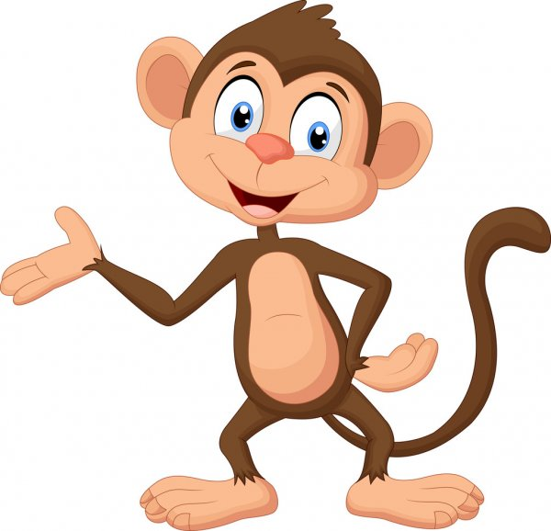 | Выполняют движение «фонарики».  Сжимают и разжимают кулачки.  Ладони прижимают друг к другу, кладут под щечку («спят»).  Выполняют стряхивающее движение кистями рук («стряхиваем водичку»).

2 МАЛЬЧИК - ПАЛЬЧИК
Мальчик - пальчик, где ты был?  Я на речке братьев мыл.  С этим братцем в лес ходил,  С этим братом щи варил,  С этим братцем кашу ел,  С этим братцем песни пел. \  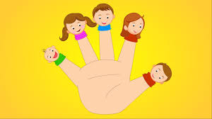 | Дети по очереди поглаживают пальцы сначала на одной,  а потом – на другой руке. Детишкам 2-2,6 лет гладить пальчики может взрослый.  Поглаживают большой палец.  "Моют ручки".  Поглаживают указательный палец,  Средний,  Безымянный,  Мизинчик.

3.ЛАДУШКИ

Ладушки, ладушки,  Где были? - У бабушки!  Что ели? - Кашку .  Что пили? - Бражку.  Что на закуску?  Хлеб да капустку.  Шу! Полетели!  На головку сели (говорком)  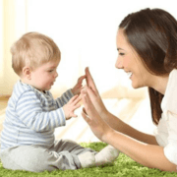 | Малышам могут помогать взрослые, придерживая их ручки своими.  Дети выполняют хлопки в ладоши.  Перебирают в воздухе пальцами.  Ладони кладут на голову.

4.ГДЕ ЖЕ РУЧКИ
Где же, где же наши ручки,  Наши ручки, наши ручки?  (2 раза)  Вот ручки, наши ручки,  Пляшут, пляшут наши ручки,  Пляшут, пляшут наши ручки.  Поплясали, стоп!  Где же, где же наши ножки,  Наши ножки, наши ножки? (2 раза)  Вот ножки, наши ножки,  Пляшут, пляшут наши ножки!  Пляшут, пляшут наши ножки,  Поплясали, стоп!  Где же, где же наши детки...  Вот детки, наши детки...  Пляшут, пляшут наши детки...  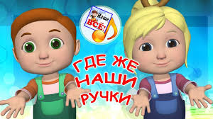 | Прячут руки за спиной.  Выполняют движение  "фонарики".  Сжимают и разжимают  кулачки.  Приседая, закрывают ножки руками.  Выставляют ножки на каблучок.  Закрывают лицо ладонями.  Хлопают ладонями по груди.  Подпрыгивают на месте.

5.ТУК, ТОК
Тук, ток, туки ток  Бьёт кулак как молоток.  Тук, ток, туки - ток,  Бьёт кулак как молоток.  Тук, тук, тук, туки,  Застучали две руки.  Тук, тук, тук, туки,  Застучали две руки.  Тук, тук, туки ток,  Застучал мой каблучок.  Тук, тук, туки ток,  Застучал мой каблучок.  Тук, тук, тук, туки,  Застучали каблуки.  Тук, тук, тук туки,  Застучали каблуки.  Тук, тук, тук туки,  Две ноги и две руки,  Тук, тук, тук туки  Бьют и бьют как молотки.  Тук, тук целый день Мне стучать совсем не лень.  Тук, тук целый день  Мне стучать совсем не лень. | Дети выполняют подражательные движения в соответствии с текстом. Стучать можно по столу или коленочкам.  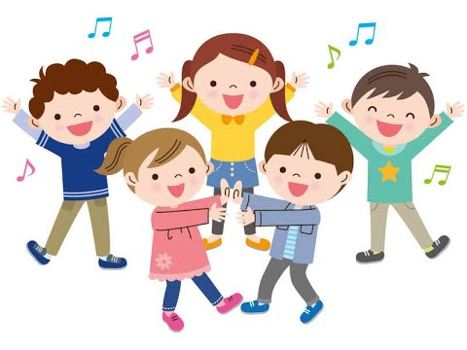  Стучат произвольно,  "как больше всего нравится".

6.ВОТ ЛЯГУШКИ

Вот лягушки по дорожке  Скачут, вытянувши ножки:  «Ква, ква. Ква, ква.  Ква, ква. Ква, ква.»  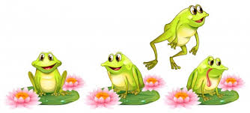 | Ладони "прыгают" по коленям (столу).  При этом необходимо при соприкосновении с поверхностью  делать ладонями хороший толчок вверх.  Руки то сжимаются в кулак, то резко раскрывают ладони, растопыривая пальцы и приговаривая "ква-ква".

7. МАЛЕНЬКАЯ МЫШКА
Маленькая мышка  По городу бежит,  Глядит ко всем в окошки,  И пальчиком грозит:  А кто не лёг в кроватку?  А кто не хочет спать?  Такого непослушного  Я буду щекотать!  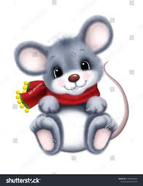 | Бегут пальцами обеих рук по столу или коленям.  Сложив пальцы рук круглым окошечком, заглядывают в него.  Грозят пальчиком.  Руки прижаты ладонями друг к другу. Лежат на тыльной стороне одной из рук на столе (коленях).  Переворачивают руки на другой "бок".  Щекочут пальчиками то одну, то другую ладошку.

8.ПАУЧОК

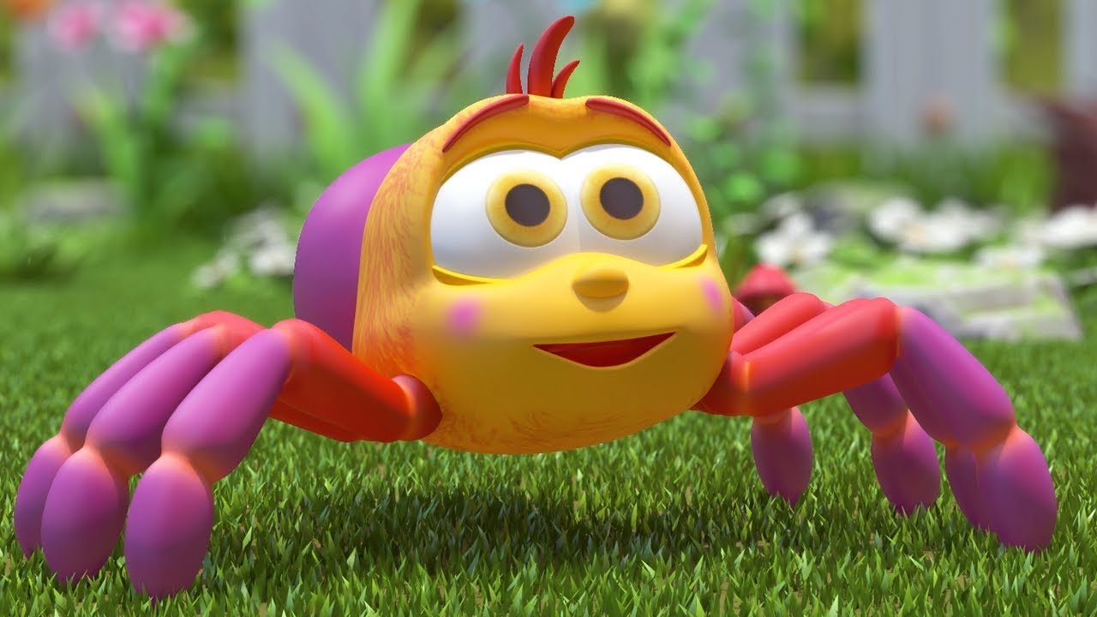  Паучок ходил по ветке,  А за ним ходили детки.  Дождик с неба вдруг полил,  Паучков на землю смыл.  Солнце стало пригревать,  Паучок ползет опять.  А за ним ползут все детки,  Чтобы погулять на ветке. | Одна из ручек (или рука взрослого) - веточка.  Её вытягиваем вперёд, пальцы растопырены.  Вторая ручка – «паучок», который гуляет «по ветке».  «Паучок» бегает по предплечью,  А затем по плечу другой руки.  Кисти свободно опущены, выполняют стряхивающее движение (дождик).  Хлопок по столу или коленям.  Ладони боковыми сторонами прижаты друг к другу, пальцы растопырены, качают руками (солнышко светит).  Действия аналогичны первоначальным.  «Паучки» ползают по голове.

